1. Vermelho: é o fosfato de gálio arsênico (GASASP) e o fosfato de gálio (GAP)

Amarelo: é o fosfato de gálio (GAP) com dopagem de nitrogênio (N)

Verde: é o fosfato de gálio (GAP) com dopagem de nitrogênio (N) o verde e o amarelo podem ter a mesma composição, porém o amarelo usa 100MCD e o verde usa 80MCD na composição e que resulta na mudança de tonalidade

Azul: nitrito de gálio (GAN) junto ao índio (IN) e o alumínio (AI)

2)

A) 15\*1000 com 5% de tolerância, ficando ${1,5*10}^{1}$ kΩ com 750 de tolerância ou seja 750 para mais ou para menos

B) 51\*100 com 5% de tolerância 5,1 kΩ com 255 para mais e para menos

C) 20\*1000 com 5% de tolerância ${2*10}^{1}$ kΩ com 1k para mais e para menso

D) 3\*1 com 1% de tolerância 3 DAΩ com 0,03 para mais e para menos

3)

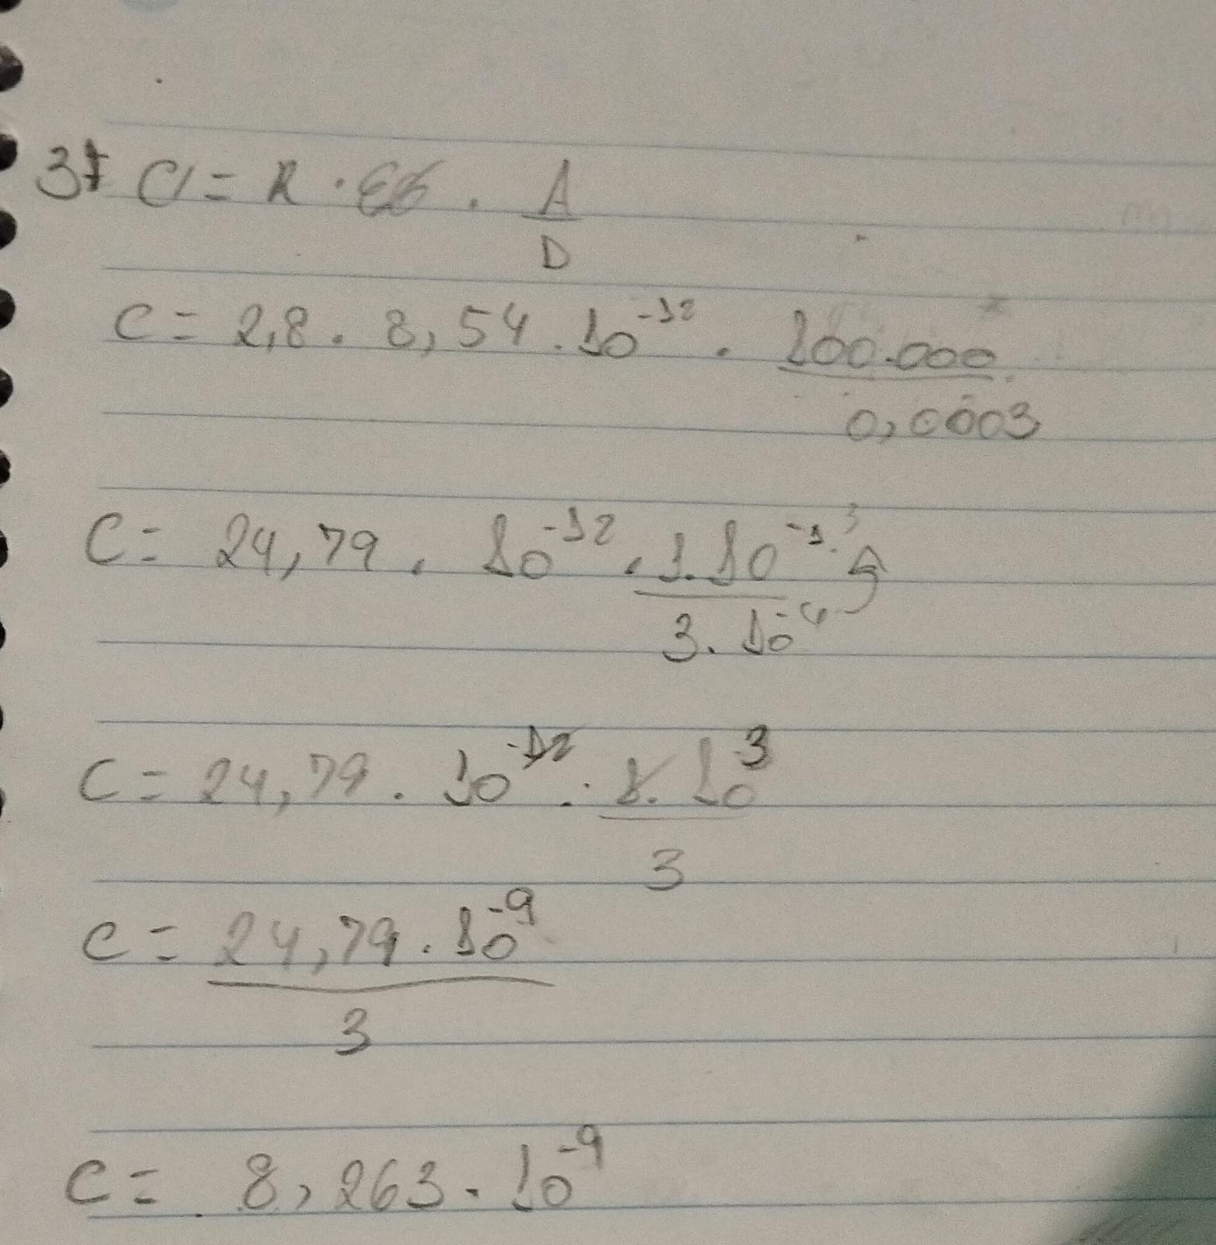

4)

